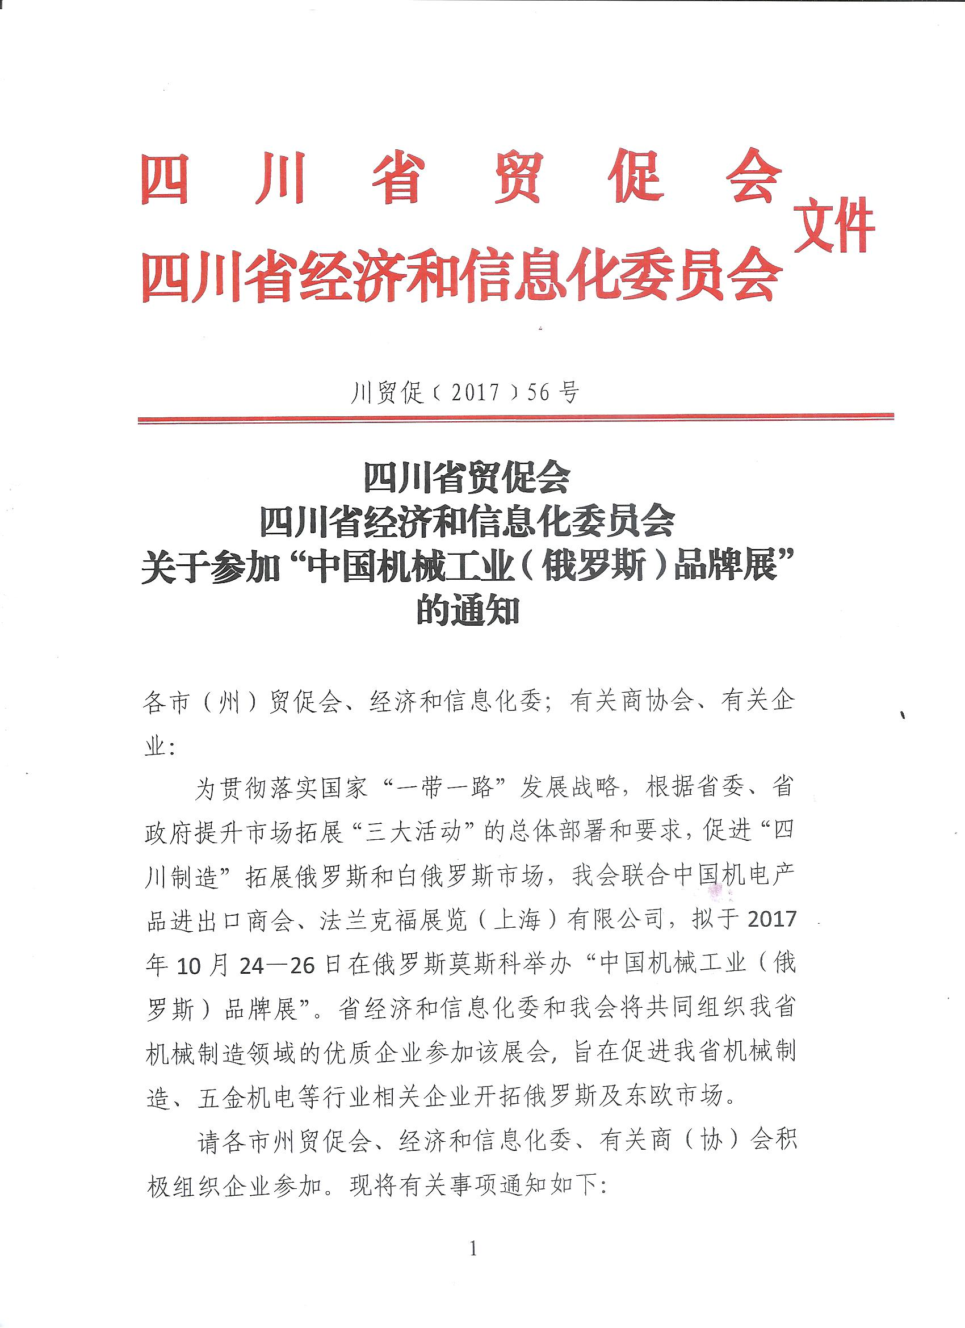
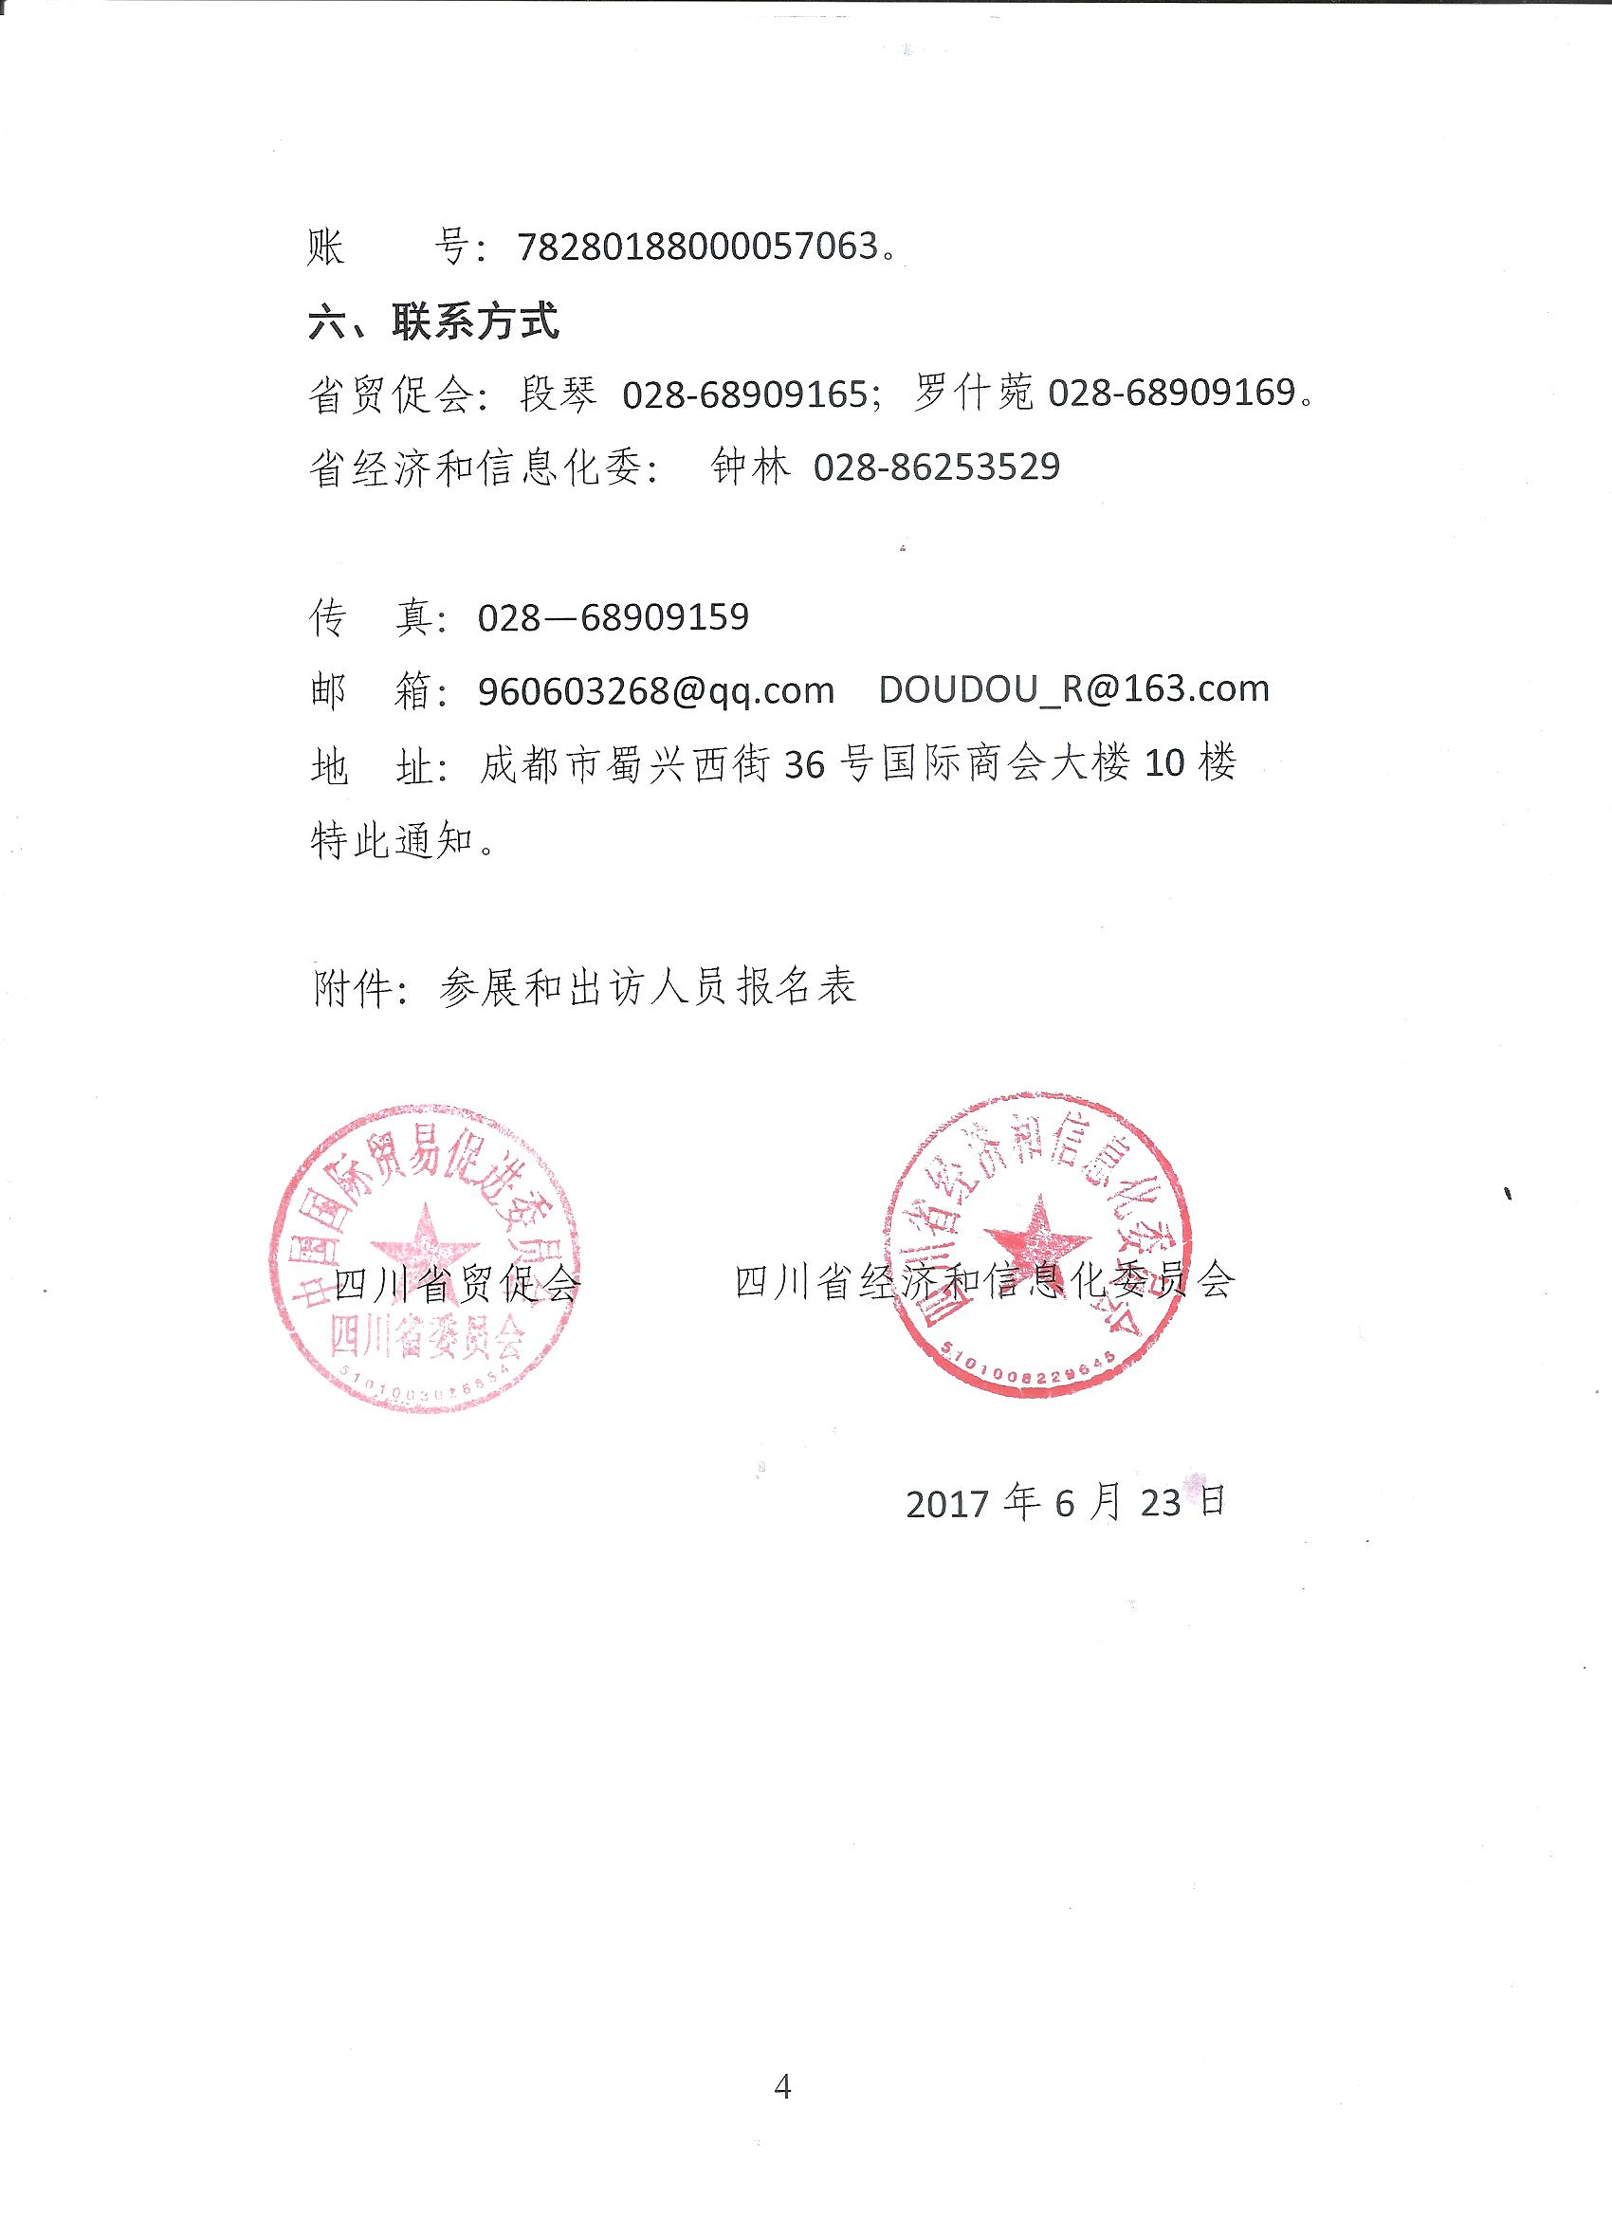

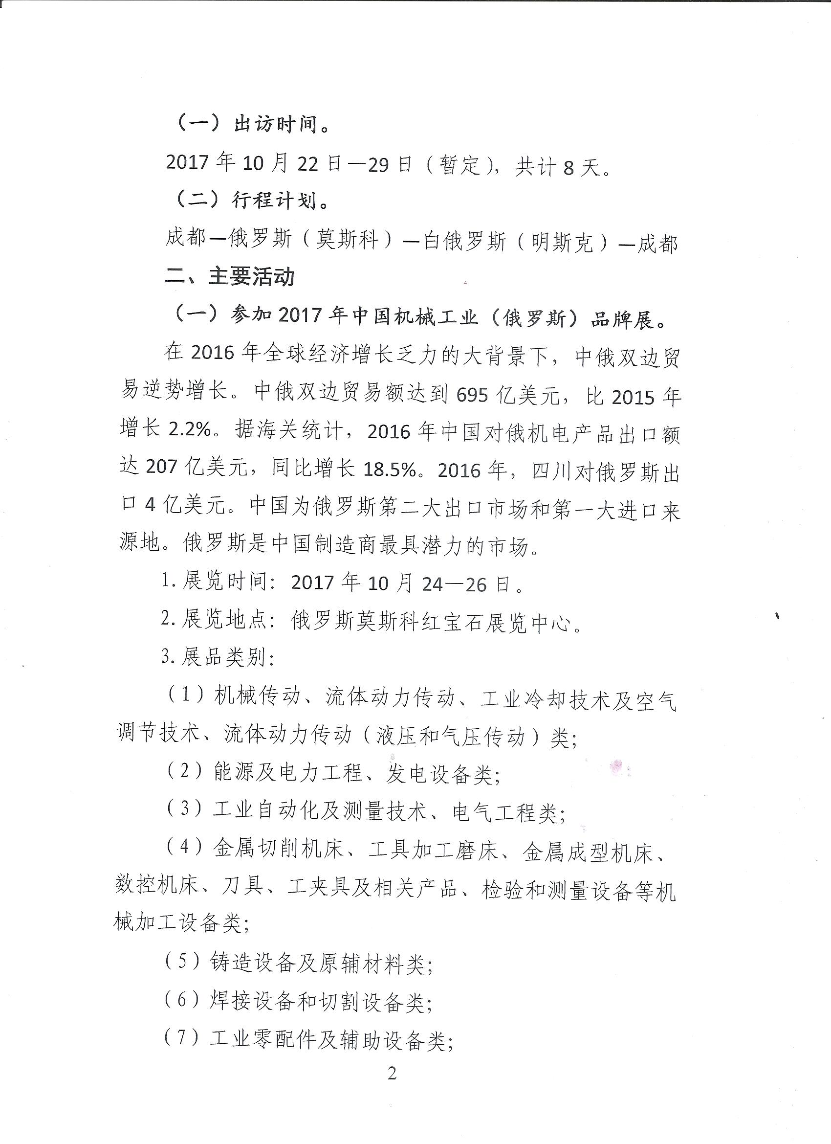

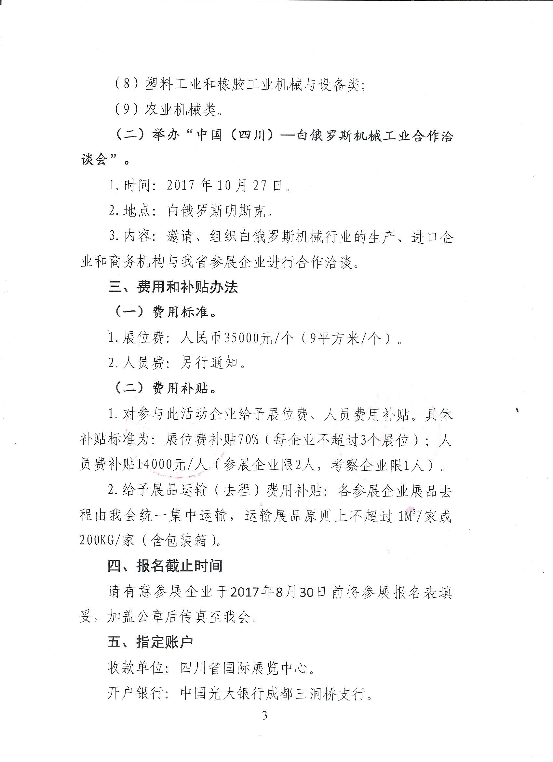

附件

单位名称 |  |  | 中文
 |  |  | 英文
单位地址
联 系 人 |  |  |  |  |  |  |  | 职 务
联系电话 |  |  |  |  |  |  |  | 联系传真
E-mail:
展位申请 |  |  | 展位（3m*3m/个） |  |  |  |  | 个 | 单价 | RMB35000元/个
出访人员数量 |  |  |  |  |  |  |  | 位 | 单价 | RMB29800元/人
出国人员资料
姓名 | 性别 |  |  | 职务 |  | 护照号码 | 护照有效期 |  | 身份证号码 |  | 手机
住房要求 | 套间（套间费）□ 双人间□ 单人间（单间费）□
舱位要求 | 头等舱 □ 公务舱 □ 经济舱 □
总计费用 | 元（大写： 拾 万 仟 佰 拾 元）
注：组委会统一安排标准为：双人标准间和经济舱位；选择此标准以外的出访人员须加收因此增加的房间和舱位差价费用，具体费用另行通知。
参展商品与洽谈意向
参展单位盖章
2017年俄罗斯、白俄罗斯团组参展和出访人员登记表
请准确填写后邮件至：DOUDOU_R@163.com

